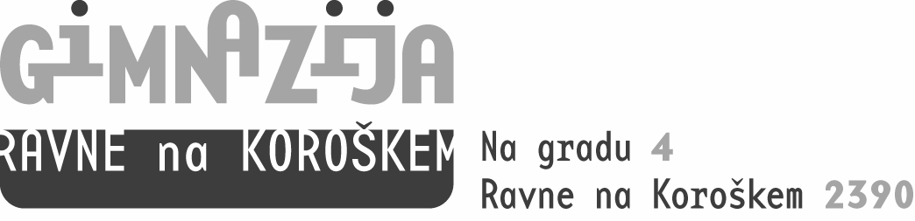

S E Z N A M U Č B E N I K O V

ZA IZPOSOJO V ŠOLSKEM LETU 2017/2018

program: GIMNAZIJA
letnik: 2.
1. | SLO | D. Pavlič et al.:  BERILO 2, Umetnost besede, učbenik, MKZ
2. | MA | Pavlič et al.:  PLANUM NOVUM, učbenik, Modrijan
3. | FIZ | Kladnik, Kodba:  ENERGIJA, TOPLOTA, NIHANJE IN VALOVANJE, učbenik 2, DZS
4. | ZGO | Mlacović, Urankar:  ZGODOVINA 2, učbenik, DZS
5. | GEO | J. Senegačnik:  SVET, učbenik, Modrijan
6. | KEM | A. Smrdu:  KEMIJA. SNOV IN SPREMEMBE 2, učbenik, Jutro
7. | BIO | Campbell, Reece:  BIOLOGIJA 2, Zgradba in delovanje organizmov, učbenik, Mohorjeva družba
8. | SOC | Barle Lakota:  UVOD V SOCIOLOGIJO, učbenik, DZS

Prošnja za odkup učbenikov iz učbeniškega sklada za letošnje šolsko leto
Obkrožite učbenike, ki jih želite odkupiti!

UČBENIK | CENA v € | ODKUPNINA V €
LINEA NOVA | 19,70 | 13,13
BERILO 1 | 22,90 | 15,27
ZGODOVINA 1 | 19,80 | 13,20
GEOGRAFIJA 1 | 17,50 | 11,67
BIOLOGIJA-KJER SE ŽIVLJENJE ZAČNE | 24,00 | 16,00
KEMIJA 1, SNOV IN SP. 1 | 15,90 | 10,60
FIZIKA 1 | 21,90 | 14,60
GOVORICA JEZIKA 1 | 14,50 | 9,67

Ravnatelj:
Dragomir Benko, prof.

OBVESTILO STARŠEM IN NAROČILNICA ZA IZPOSOJO

UČBENIKOV ZA 2. LETNIK V ŠOLSKEM LETU 2017/18

V šolskem letu 2017/2018 bomo izposojali učbenike iz učbeniškega sklada.

Dijaki si lahko izposodijo samo celoten komplet učbenikov.

Pogoj za izposojo kompleta je plačilo izposojevalnine. Znesek izposojevalnine učbeniškega kompleta znaša tretjino drobnoprodajne cene. Poravnali ga boste v enem obroku. Obrok bo potrebno plačati do 15. avgusta 2017, s položnico, ki jo boste prejeli naknadno.

Ob izteku šolskega leta morajo dijaki učbenike vrniti šoli. Če bo učbenik uničen ali ga ne boste vrnili, boste morali ob koncu šolskega leta poravnati razliko do maloprodajne cene novega učbenika.

Omogočen vam bo tudi odkup letošnjih učbenikov.

Naročilo oddajte do 9. junija 2017 v knjižnici šole.

N A R O Č I L N I C A - 2. letnik

Ime in priimek dijaka-dijakinje:________________________________________
Razred in oddelek, ki ga trenutno obiskuje:______________________________
Ime in priimek staršev: ______________________________________________
Naslov:__________________________________________________________

S podpisom nepreklicno naročam komplet učbenikov in se obvezujem, da bom poravnal-a znesek izposojevalnine.

Podpis staršev:
_________________________

